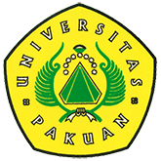
Sertifikasi Guru Dalam Jabatan PLPG 2017 Subrayon Unpak

(Ditulis oleh : B.A | merans – 25 September 2017)

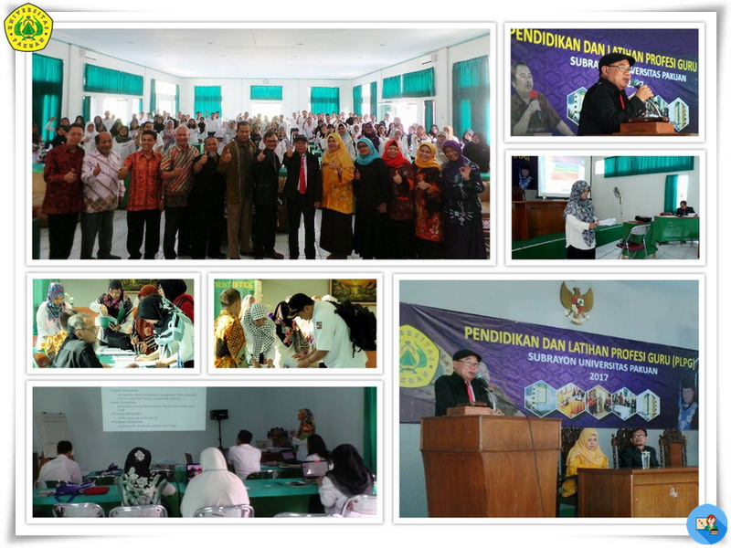
Unpak - Universitas Pakuan sebagai penyelenggara Sertifikasi Guru Dalam Jabatan yang secara resmi oleh Sekretaris Subrayon Universitas Pakuan Drs. Deddy Sofyan, M.Pd bersama Ketua Sub rayon PSG Dr. Entis Sutisna, M.Pd
Para instrukur yang hadir untuk membuka kegiatan PLPG 2017 putaran I diikuti peserta untuk Guru Kelas, PKN, Bahasa Indonesia dan IPA.
Suatu usaha pemerintah untuk meningkatkan mutu dan juga uji kompetensi tenaga pendidik didalam mekanisme yang sudah diatur oleh pemerintah melaui Dinas Pendidikan dan Kebudayaan di tempat yang sudah bekerja sama dengan instansi pendidikan tinggi yang memiliki kompeten sehingga yang akhirnya diberikan sertifikasi kepada guru yang sudah dinyatakan standar keprofesionalannya.
Karena pendidikan yang sudah memperoleh Sertifikat Pendidik, guru tersebut sudah dinilai profesional didalam membuat sisten dan praktik pendidikan yang berkualitas, sehingga dapat membawa perubahan untuk pendidikan menjadi yang lebih baik dari segi proses ataupun output.
Dalam pelaksanaan kegiatan ini, Guru yang dapat mengikuti sertifikasi guru melalui PLPG adalah guru yang memenuhi ketentuan yang salah satunya sudah memenuhi syarat administrasi dan syarat Ujian Kopetensi Guru serta wajib melaksanakan prakondisi untuk mengkaji dan mengerjakan latihan soal dari sumber belajar (bidang studi) yang telah di unggah melalui laman sertifikasi guru.
Hal tersebut diatas harus ada bukti telah mengkaji dan mengerjakan latihan soal, lalu peserta harus membuat laporan prakondisi sesuai format yang telah ditentukan dalam bentuk laporan yang akan dipresentasikan kepada para instruktur dan menjadi satu komponen penilaian pendidikan dan latihan profesi guru.
Copyright © 2017, PUTIK – Universitas Pakuan

